VIIHTYISÄSTI OPISKELIJA-ASUNTOLASSA
KÄLVIÄLLÄ

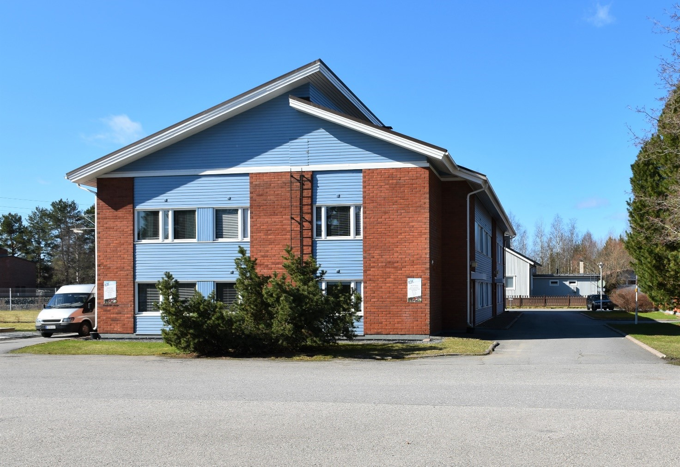

Asuntolaopas 2021 - 2022

KESKI-POHJANMAAN AMMATTIOPISTO

YHTEYSTIEDOT

POSTIOSOITE: Opistontie 1, 68300 Kälviä

SIJAINTIOSOITE: Opistokatu 7, 68300 Kälviä (esim. apua hälytettäessä)

OPISTON TÄRKEITÄ YHTEYSTIETOJA

Asuntolaohjaaja Satu Mäkinen 040 8085 039

Toimialapäällikkö Salla Lillhonga 044 7250 722
Toimisto Soile Niemi 044 7250 740
Vahtimestari Jan Molander 040 8085 033
Koulutussihteeri Seija Prittinen 040 8085 035
(Kansanopisto)

Sähköposti: etunimi.sukunimi@kpedu.fi
Koulukuraattori Simo Säippä 044 7809 046
Kiinteistöhuolto
Veljekset Hilli Oy 050 348 8951/24h
Harri Lindgren 0400 180 527

KÄLVIÄN TERVEYSASEMA
Ajanvaraus ma-pe (klo 8-16) 06 8287 701

Ammattiopiston Kälviän terveydenhoitaja/tavattavissa neuvolassa
Terveydenhoitaja Pirjo Pura 044 730 7677
Sähköposti: pirjo.pura@soite.fi
KESKI-POHJANMAAN KESKUSSAIRAALA
Yhteispäivystys/vaihde 06 826 4111
Päivystysapu 116117 Psykiatrian poliklinikka/päivystys 040 652 4642
Nuorisopoliklinikka 040 653 4513
Yleinen hätänumero 112
Myrkytystietokeskus (avoinna 24 h) 0800 147 111
09 471 977

KESKI-POHJANMAAN KANSANOPISTON ASUNTOLAN JÄRJESTYSSÄÄNNÖT

Opiskelija-asuntolan järjestyssääntöjä sovelletaan asuntolassa asuviin ja asuntolassa vieraileviin henkilöihin. Asuntolassa asuva henkilö vastaa siitä, että hänen vieraansa noudattavat myös järjestyssääntöjä.

Tupakointi
Tupakointi on kielletty opiston kiinteistöjen sisätiloissa ja ulkoalueilla! (Asetus ammatillisten oppilaitosten savuttomuudesta 1.10.2010). Alaikäisten kohdalla ilmoitetaan huoltajalle kirjallisesti tupakoinnista.

Päihteiden käyttö
Päihteiden käyttö ja niiden vaikutuksen alaisena esiintyminen on kielletty asuntoloissa ja koko opiston alueella.

Siivous

Asuntolassa asuvat pitävät yhteisvastuullisesti huolta yhteisten tilojen siisteydestä. Jokainen huolehtii myös oman huoneensa siivouksesta. Siivousvuorot jaetaan huoneittain, jolloin yhden huoneen asukkaat siivoavat ja ovat vastuussa yleisten tilojen kaikista siivouksista viikon kerrallaan. Siivousvuoron laiminlyömisestä seuraa huomautus siivousvuorossa olevan huoneen jokaiselle asukkaalle. Oma huone siivotaan ja niiden siisteys tarkistetaan samaan aikaan yleisten tilojen siivouksen kanssa. Huoneen siivouksen laiminlyömisestä seuraa kirjallinen varoitus. Siivousvälineet sijaitsevat asuntolan siivouskomeroissa. Ennen lomaviikkoja asuntolan asukkaat suorittavat suursiivouksen, jolloin siivotaan koko asuntola tarkemmin ja kattavammin.

Mikäli siivousta ei hoideta vaaditulla tavalla, siistijät siivoavat ja asukasta/asukkaita laskutetaan tehdystä työstä.

Muista vastuu toisten kunnioittamisesta, hyvästä fiiliksestä ja siisteydestä! Jokaisen tulee siivota omat jälkensä, tiskata likaamansa astiat ja toimia itse niin kuin toivoisi muiden toimivan!

Jätteiden lajittelu
Keski-Pohjanmaan kansanopiston jätteet kuljetetaan Pietarsaareen ja jätteiden käsittelystä vastaa Ekorosk-yhtiö. Yhtiöllä on käytössään ns. valkoisen ja mustan pussin järjestelmä. Näitä ohjeita on syytä noudattaa huolellisesti.

Valkoiseen pussiin laitetaan kuiva, palava jäte. Esim. maitotölkit, kanamunakennot, paperirullien hylsyt, mehukanisterit, shampoopullot, makkarapakkaukset, hammasharjat jne.
Mustaan pussiin laitetaan märkä jäte, kuten hedelmäjätteet, hedelmien, vihannesten ja kanamuonien kuoret, kahvin ja teen porot suodattimineen, siteet ja pölynimuripussit.
Keräyspaperille, pahville ja lasille (pilttipurkit) sekä metallille (pilttipurkkien kannet, tyhjät spraypullot, hehkulamput) on opistolla omat keräilylaatikkonsa ekopisteessä.

Pyykinpesu
Opistolla on mahdollisuus pestä pyykkiä, joka pyykki kerta maksaa yhden euron. Pyykkiä voi pestä arkisin klo 15 – 21 ja viikonloppuisin klo 9 – 16. Pyykkitupaan pääsee oman huoneen avainkortilla. Pyykkituvan vieressä on myös kuivaushuone.

Vierailijat
Opiston ulkopuolisten henkilöiden vierailuaika on klo 16 – 22. Asukas itse vastaa asuntolan pelisääntöjen tiedottamisesta vierailijoille. Huomioi toisessa asuntolassa vieraillessasi myös heidän järjestyssääntöjä! Vierailijan yöpymisestä on aina sovittava etukäteen asuntolaohjaajan kanssa. Vierailijalta peritään majoitusmaksu. Mikäli vierailija ei itse maksa, peritään maksu opiskelijalta itseltään.

Ulko-ovet
Asuntolan ulko-ovet pidetään aina lukittuna ulkopuolisten sisäänpääsyn estämiseksi. Oven tahallinen auki jättäminen on kielletty!

(T)yörauha
Jokaiselle on annettava työ- ja yörauha! Hiljaisuus asuntolassa kestää klo 23:00 – 7.00 eikä tällöin saa asumisesta aiheutua häiriötä muille asukkaille. Yörauhan aikana, ei käydä suihkussa, kokata eikä aiheuteta meteliä. Vartiointiliike valvoo öisin opiston alueella !

Junarata
Junaradan ylitys on ehdottomasti kielletty.

Lemmikkieläimet
Lemmikkieläimiä ei saa pitää asuntolassa.

Asuntolasopimus
Jokainen, joka ottaa vastaan asunnon opiskelija-asunnosta sitoutuu allekirjoittamaan asuntolasopimuksen. Alaikäisten opiskelija-asunnossa asuvien huoltaja allekirjoittaa myös sopimuksen.
Asuntolasopimuksen myötä sitoudut noudattamaan annettuja järjestyssääntöjä.

Solut
Asuntolassa on soluasuntoja, joiden yleisissä tiloissa on keitto- ja ruokailumahdollisuus, suihkut ja vessat sekä televisio, tietokone. Solujen keittiössä on yleisiä ruoanlaitto välineitä (esim. kattila, paistinpannu, paistinlastat ja kauhat). Vierailijoille löytyy yleisiä astioita, mutta jokaisen on tuotava omat ruokailuvälineet, kuten:
- laakea ja syvä lautanen
- lasi
- muki
- haarukka, veitsi ja lusikat
- Opiston alueella on langaton verkko, joten oman tietokoneen käyttö onnistuu myös.

Oma huone

Opiskelija on itse vastuussa huoneensa kunnosta asuntolasopimuksen loppuun asti.

Huoneessa on:
- sänky ja patja
- kirjoituspöytä ja tuoli
- vaatekaappi
- verhot

Tuo mukanasi oma petauspatja (80cm), tyyny ja peitto sekä liinavaatteet. Muutoin tuomasi tavaramäärä tulee rajoittua hygieniatarvikkeisiin, vaatteisiin sekä opiskelussa välttämättömiin tavaroihin. Vaate- ja tavaramäärä tulee mahtua huoneen kaappeihin ja tulee olla helposti mukaan otettavissa kotiin lähtiessäsi, koska välillä voi joutua tyhjentämään viikonlopuksi huoneen. Kalusteita tai tekstiilejä ei saa muuttaa huoneesta toiseen ilman asuntolaohjaajan lupaa. Seiniin ei saa naulata. Rikkoontunut omaisuus laskutetaan. Mikäli asuntolassa ilmenee korjauksen tarvetta tai jokin rikkoutuu, tulee siitä välittömästi ilmoittaa asuntolaohjaajalle.

Viikonloppuasuminen
Asuntola ei toimi kenenkään vakituisena asumismuotona. Oppilaitoksen asuntola on tarkoitettu ainoastaan opiskelupäivinä asumiseen (maanantai-perjantai), muutoin asuntola on suljettu. Viikonloppuasumiseen voi erityisin perustein saada luvan asuntolaohjaajalta. Asumislupaa voi hakea koko lukuvuodelle (anotaan Toimialapäälikkö Salla Lillhongalta heti lukuvuoden alussa) tai tilapäisesti (asuntolaohjaajalta). Tilapäinen lupa anotaan viimeistään edellisenä keskiviikkona ja nimi lisätään viikonloppuasumisen listaan (jos nimeä ei ole listassa, ei ole myöskään lupaa olla asuntolassa). Alaikäisen opiskelijan huoltajille ilmoitetaan, mikäli lupa myönnetään. Viikonloppuasumislupa voidaan perua välittömästi, jos järjestyssääntöjä rikotaan. Opistolla on oikeus tarpeen vaatiessa ottaa huone käyttöön viikonloppuisin. Huom! Asuntolaohjaaja ei ole töissä viikonloppuisin, mutta vartiointiliike valvoo öisin asuntolan alueella. Viikonloppuasuminen on maksullista perustutkinto-opiskelijoille sekä oppivelvollisille kansanopistolinjalaisille (20€/ viikonloppu), paitsi silloin, kun viikonloppuna on lukujärjestyksen mukaista opetusta.
Perjantaina tulee olla poistunut asuntoloista klo 14:00 mennessä !!!

Yöpymisilmoitus
Turvallisuussyistä opiskelijan tulee ilmoittaa asuntolaohjaajalle, mikäli yöpyy kouluviikon aikana muualla kuin asuntolassa. Alaikäisen opiskelijan yöpymisestä ilmoitetaan huoltajalle.

Sairastuminen
Mikäli opiskelija sairastuu, on opiskelijan otettava yhteyttä terveydenhoitajaan sairauslomatodistuksen saamiseksi ja ilmoitettava ryhmänohjaajalle ja asuntolanohjaajalle. Illan aikana apua voi kysyä asuntolaohjaajalta tai tarvittaessa yhteispäivystyksestä. Jos sairaus estää opiskelun, pitää asuntolasta poistua – Asuntolaan ei saa jäädä sairastamaan!
Asuntolan soluissa on ensiaputarvikkeita mutta jokaisella tulee olla omat särkylääkkeet.

Huoneen luovuttaminen
Huone luovutetaan keväisin. Ohjeet oman huoneen siivoamiseen saa asuntolaohjaajalta, joka tarkistaa huoneen siisteyden ja kunnon ennen avaimen takaisin antoa. Jos huoneen kunnossa on moitteita, huoneen asukas saa mahdollisuuden itse korjata vaurion tai työn osuus veloitetaan.
On mahdollista, että omaan huoneen joutuu luovuttamaan viikonlopun tai muu opetuksettoman ajankohdan ajaksi kurssimajoittujille. Asuntolaohjaaja ilmoittaa tästä sekä siihen liittyvistä tarpeellisista toimenpiteistä aina erikseen.

Kameravalvonta
Asuntoloissa on tallentava kameravalvonta. Kamerat ovat turvaamassa opiston ja opiskelijoiden omaisuutta sekä yleistä rauhaa ja turvallisuutta. Kameran nauhat säilyvät katselukelpoisina noin viikon kuvaushetkestä, jonka jälkeen nauhan päälle tallentuu jo uusi kuva. Kamerat eivät tallenna ääntä. Kameroiden valvonta-monitori on sijoitettu lain vaatimalla tavalla erilliseen lukolliseen tilaan ja vain toimialapäällikön määräämillä henkilöillä on oikeus katsoa tallenteita tilanteissa, jolloin on tullut esiin epäily esm. järjestyssääntörikkomuksesta..

Avaimet
Asuntolassa toimivat koodattavat korttiavaimet. Kortin saa ottaessaan asuntolapaikan vastaan. Avaimen mukana tulee korttipidike, jotta kortti säilyy ehjänä. Korttia ei tule säilyttää esim. TV:n tai pelikonsoleiden päällä, koska tällöin kortin magneettinauha saattaa vaurioitua. Korttia ei myöskään saa taitella tai naarmuttaa magneettinauhaa. Mikäli avain unohtuu, ota yhteys asuntolaohjaajaan ja klo 22 jälkeen ja viikonloppuisin kiinteistönhoitajaan. Kiinteistönhoitaja perii oven avauksesta maksun.

Avainlukot
Ovissa olevat lukot toimivat pattereilla. Jos avainlukossa oleva valo näyttää punaista, ovi ei hyväksynyt korttia. Jos valo näyttää vihreää, ovi avautuu ja jos valo räpäyttää vihreän/punaisen valon jälkeen oranssia valoa, on lukon patteri loppumassa. Tällöin ota yhteys kiinteistöhuoltoyhtiöön.

MUUT ASUMISEN JA VAPAA-AJAN KÄYTÄNNÖT

Asuntolaohjaaja tehtävät ja työajat
Asuntolaohjaaja koordinoi asuntolassa asuville vapaa-ajan toimintaa ja valvoo järjestyssääntöjen noudattamista. Asuntolaohjaajan toimisto sijaitsee asuntolan yhteydessä. Asuntolaohjaaja työskentelee pääsääntöisesti maanantaista torstaihin klo 16 – 22. Näinä aikoina voi ottaa yhteys häneen asuntola- ja vapaa-aikaan liittyvissä asioissa. Ennen klo 14 kiireellisissä asioissa voi ottaa yhteyttä toimistoon ja klo 22 jälkeen toimialapäällikköön. Tosi Akuuteissa tilanteissa soitto 112. Asuntolaohjaaja ei ole töissä viikonloppuisin.

Vapaa-ajan vietto
Asuntolalaisilla on mahdollisuus käyttää opiston liikuntasalia. Opistolla on mahdollista myös harrastaa maksuttomasti jousiammuntaa asuntolaohjaajan valvonnan alla sekä sovittuina aikoina seinäkiipeilyä. Asuntolaohjaaja järjestää mm. myös rentoutusta valkoisessa huoneessa sekä illanviettoja. Opistolla on myös kaksi tila-autoa, joita on mahdollista käyttää ohjatuissa vapaa-ajan toiminnoissa. Vapaa-ajan toimintaa on tarkoitus olla asukkaiden mieltymysten mukaista, joten asuntolaohjaaja ottaa mielellään vastaan kaikkia ideoita.

Asuntolakokoukset
Asuntolakokouksia voidaan pitää joko koko asuntolan asukkaille tai solukohtaisesti tarvittaessa. Asuntolaohjaaja ilmoittaa kokousten ajankohdasta erikseen. Kokoukset ovat pakollisia kaikille asuntolassa asuville, sillä niissä käsitellään tärkeitä ilmoitusasioita sekä solun sisäisiä asioita.

Ryhtipaja
Mikäli opettajat/ opiskelijat näkevät Ryhtipajan tarpeelliseksi, valmiudet sen pyörittämiseen ovat olemassa. Pajassa olisi mahdollisuus tehdä opiskeluun liittyviä tehtäviä. Työpajan ohjaajana toimii asuntolaohjaaja yhteistyössä opettajien kanssa.

Sauna
Asuntolan läheisyydessä on sisäsauna ja pihasauna, joka on asuntolassa asuvien käytettävissä. Saunan lämpenee pyynnöstä ja siitä huolehtii asuntolaohjaaja.
Pyörät
Opistolla on polkupyöriä, jotka ovat asuntolassa asuvien käytettävissä. Pyörien avaimet voi hakea asuntolaohjaajalta. Pyörän avaimet kuitannut henkilö on vastuussa pyörästä ja sen lukosta pyörän palautukseen asti.

Kiinteistöhuoltoyhtiö Veljekset Hilli Oy

Asuntolan kiinteistöhuollosta vastaa Veljekset Hilli Oy. Kiinteistöhuoltoyhtiö vastaa kiinteistöstä ja kiinteistöön kuuluvista asioista, esimerkiksi lamppujen vaihdosta, lämmityksestä, rikkoontuneista ovista, pihan aurauksesta ja ovien avaamisesta klo 22 jälkeen ja viikonloppuisin. Kiinteistönhoitajaan voi ottaa yhteyttä jos avain unohtuu huoneeseen, tällöin oven avauksesta peritään maksu.

TIETOA KÄLVIÄSTÄ
Kälviä on reilun 4500 asukkaan kylä, joka on vuodesta 2009 kuulunut Kokkolan kaupunkiin. Kälviä sijaitsee n. 17km Kokkolasta itään, eli reilun 10 min matkan päässä autolla.
Linja-autojen aikataulut löytyvät matkahuollon nettisivuilta.

Keski-Pohjanmaan kansanopisto sijaitsee Kälviän keskustassa, kaikkien palveluiden läheisyydessä. Kälviällä on esimerkiksi ruokakauppoja, rautakauppa, apteekki, kahvila, kirjasto, kioski, nuorisotalo, terveysasema, Kela, huoltoasema sekä vapaa-ajantalo, jossa kuntosali (kuntosali maksuton asuntolalaisille) ja liikuntasali.

